SVETE MAŠE
v Cerknici
NEDELJA | 3. VELIKONOČNA
10 . APRIL  2016 | ob 8.00  ob 10.00  ob 11.00 (Martinjak)  ob 19.00 |  |  |  | – za starše Milovanovič Ivanko in Dragota  – za Melito Doles Obreza in Stanislava Dolesa  – za Franceta Šoštariča in družino Kordiš  -- za Gabrijelo Rupar, 30. dan  – za starše Kraševec ter Kebe Marijo in Franca
PONEDEL.
11. APRIL  2015 | ob 7.00 in ob 19.00 |  |  |  | – v čast sv. Jožefu v zahvalo  – za Jožeta Primšarja  – za farane
TOREK
12. APRIL  2015 | ob 7.00 in ob 19.00 |  |  |  | – za zdravje, pamet in srečo  – za Antona Rožanca, obl.  – za zdravje v družini
SREDA | MOLITVENA URA OB 18.00
13. APRIL  2015 | ob 7.00 in ob 19.00 |  |  |  | – za pokojne iz družine Novak  – za Angelo Mahne  – za pokojno Zorko Udovič
ČETRTEK
14. APRIL  2015 | ob 7.00 in ob 19.00 |  |  |  | – za pokojne iz družine Braniselj in Rebec  – za Franca in Angelo Nahtigal  – po namenu
PETEK
15. APRIL  2016 | ob 7.00 in ob 19.00  10.30 (v Domu) |  |  |  | – v zahvalo  – za Ivana Lončarja  -- za Danico Skuk, 7. dan  – za Matija in Franca Debevca
SOBOTA
16. APRIL  2016 | ob 7.00 in ob 19.00 |  |  | – za Antonijo Ruparčič in Štefanijo Modec  – za Stanislavo Bartol  – za Ivanko Mramor in Anico Mikuž, obl.
NEDELJA | 4. VELIKONOČNA
17. APRIL  2016 | ob 8.00  ob 10.00  ob 11.00 (Podslivnica)  ob 19.00 |  |  |  | – za Franceta Branislja, obl.  – za Ano Snoj, obl.  – za Jožefa Primožiča  – za farane
OZNANILA
ŽUPNIJE MARIJINEGA ROJSTVA - CERKNICA

3. VELIKONOČNA – 10. 4. 2016

Hvala 7. skupini gospodinj in deklet z Jezera,
ki je skrbno uredila cerkev in župnišče. Prihodnjo soboto
je vabljena 1. skupina; to so gospodinje in dekleta z Loškega.

- Bog plačaj vsem, ki ste velikodušno darovali za obnovo streh na cerkvi pri sv. Roku in na Brezjah. Hvala tudi vsem, ki ste v ta namen že oddali poseben dar ali les za ostrešje. V preteklem tednu je bilo zbranih 780 €.

- Od 15. do 17. aprila je romanje v Međugorje. Prosto je še eno mesto ali dve. Odhod avtobusa bo v petek ob šestih zjutraj s »Placa«.

- V soboto bo srečanje pete zakonske skupine.

- V petek ob 19.00 bo srečanje mladine s frančiškanom Andražem Arkom. Sledi tudi ogled filma.

- V nedeljo SKAVTI PRAZNUJEJO 25 LET. Skavti se bodo zbrali pred cerkvijo že ob 9.30 s skupnim kvadratom. Ob 10.00 vabljeni vsi k sveti maši in po maši vas skavti vabijo, da ostanete v njihovi družbi in na torti.

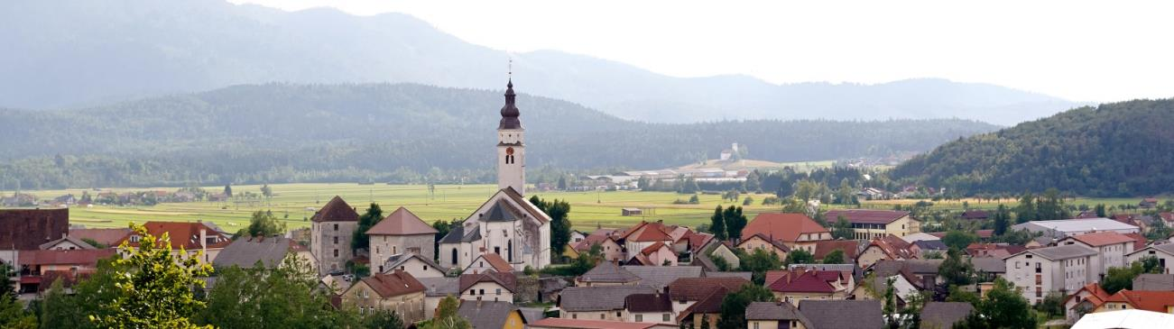

Jožef Krnc - žpk: 031-319-242; Janez Žerovnik - kpl: 031-247-685; Tone Horvat – dhp: 064-155-188
zupnija.cerknica@gmail.com http://donbosko.si/cerknica/

